**生存攻略：從權謀到日常的沙場─〈孫子選〉學習單**

設計者：高雄市立楠梓高中 顏嘉儀

壹、課前探索

**一、兵不厭詐：「海龜湯」的謀略對決！**

海龜湯是一個情境猜謎（Situation puzzle）的遊戲，又名「水平思考遊戲」（Lateral thinking puzzle）和「是／不是遊戲」，是一種猜測情境型事件真相的智力遊戲，在亞洲部分地區人們稱這遊戲為「海龜湯」。出題者會提出一個難以理解的事件，猜題者必須解開事件的背後原因並拼湊出故事的原貌，可以向出題者詢問與事件相關的問題，而猜題過程中出題者只會以「是、不是」或「不重要」來回答。請閱讀情境一及二，並依照提問嘗試推理並寫下「是或不是」以獲得正確答案。

|  |  |  |  |  |  |  |  |
| --- | --- | --- | --- | --- | --- | --- | --- |
|  | | | |  | | | |
|  | | | |  | | | |
| 不是 | 是 | 是 | 是 | 不是 | 不是 | 是 | 是 |
|  | | | |  | | | |

**二、細思極恐的權謀世界**

(一) 審題如審敵──題目背後的資訊戰

|  |  |
| --- | --- |
| **篇名** | 【 〈 始計 〉 】 是《孫子兵法》的第一篇，開宗明義提出戰爭的基本原則，被視為整部兵書的綱領。 |
| **核心思想** | 強調「【 慎戰 】」與「【 勝算評估 】」，認為戰爭前應透過五大要素（道、天、地、將、法）來評估勝敗。 |
| **寫作特色** | 運用【 對偶 】句式與【 鋪陳 】手法，使軍事論述富有節奏感，且具有嚴謹的邏輯推演。 |
| **戰略原則** | 「【 夫未戰而廟算勝者，得算多也。 】」 強調透過周密謀劃與推演，才能確保勝利。 |
| **評價** | 劉勰《文心雕龍》讚譽：「孫武兵經，辭如珠玉」，展現軍事論述的文學價值。 |

(二) 智謀交織──說明與議論的兵法策略

|  |  |  |  |  |
| --- | --- | --- | --- | --- |
| 十二年國教課程綱要：語文領域-國語文對說明文本及議論文本的定義： | | | | |
| 說明與議論並重的文章通常既有【□以人、事、時、地、物為敘寫對象 □抒發對人、事、物、景之情感 □因應日常生活與學習的需要，具實用性 ■具體的事實描述 ■深刻的思想討論與論證 】，適合用來說明並討論某一問題或現象，並且具備邏輯性與理性推理的特徵。 | | | | |
| **朝代** | **作者** | **選文** | **說明部分** | **議論部分** |
| 先秦 | 左丘明 | 〈燭之武退秦師〉 | 說明燭之武如何勸說秦國撤兵，詳細描述當時的【 政治形勢 】、燭之武的身份和言辭。 | 燭之武的辯論過程，分析秦國為何應該撤兵，論證自己的立場，並提出和諧共處的理性建議。 |
| 先秦 | 孔子弟子編著 | 〈大同與小康〉 | 描述「大同」與「小康」社會的理想，定義內容，並闡述其社會結構。 | 表達對理想社會的追求，批判現實中的不平等與矛盾。 |
| 先秦 | 李斯 | 〈諫逐客書〉 | 分論納客之利及逐客之害，提醒秦王應廣納人才，方能統一天下。 | 以理性推理證明【 客卿 】的必要性，提出廣納人才有益於秦，並論證【 逐客資敵 】可能對國家造成的危害。 |
| 漢魏六朝 | 司馬遷 | 〈鴻門宴〉 | 詳細描述劉邦、項羽的會面過程及其背景，說明【鴻門宴】的歷史情境。 | 討論劉邦與項羽之間的政治博弈，分析各自的心態與政治策略，並反思當時的權力鬥爭。 |
| 漢魏六朝 | 諸葛亮 | 〈出師表〉 | 具體描述當時的國事背景，詳細說明【 出師 】的目的和必要性，並表達自己的忠誠。 | 通過語氣中的強烈情感，討論國家安危及後繼事業的擔憂。 |
| 唐宋 | 韓愈 | 〈師說〉 | 詳細說明【從師問學】及教育的重要性，具體描述學習與教育的意義。 | 強烈表達對當時社會中教師地位的看法，討論教師角色，並批評不尊重教師的行為。 |

**(三)誰為上策──歷代兵書大比拚**

中國歷代兵書浩瀚繁多，從「以謀為先」的《孫子兵法》到實戰訓練的戚繼光《練兵實紀》，反映出古人對戰爭的全面思考。請觀察下列兵書的名稱，思考它們的核心內容，再將其正確分類。想一想：在面對生活中的難題時，我們需要哪一類型的兵書智慧來作為指引？

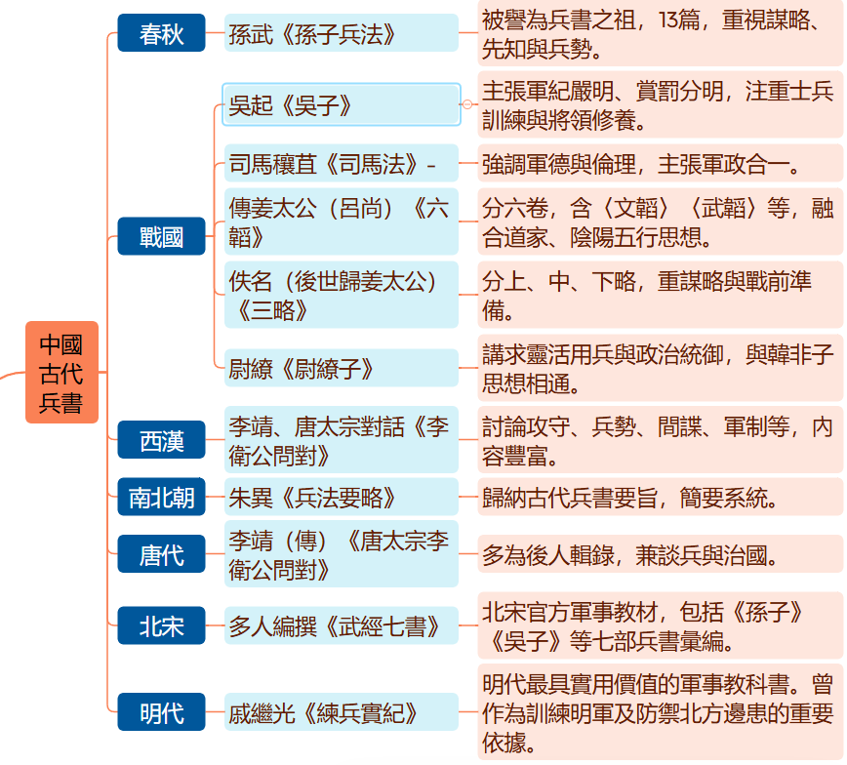

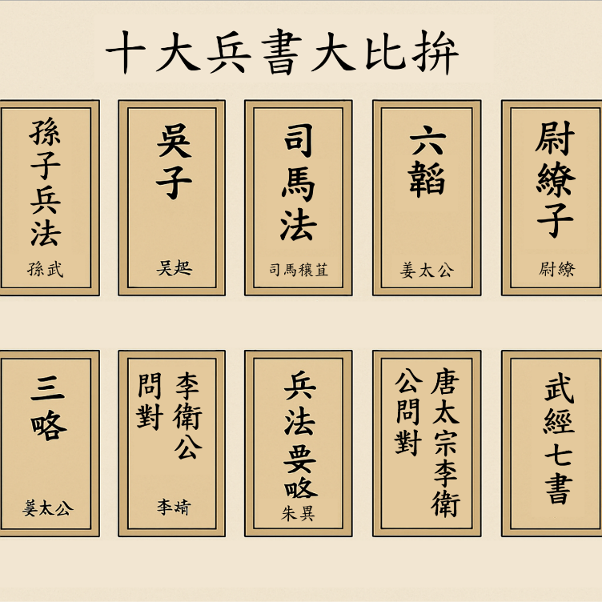

**戰略思想**類

**軍事指揮**類

**陣法兵制**類

**兵器戰術**類

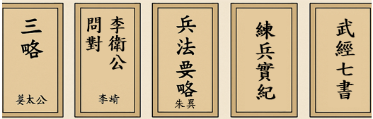

貳、關於作者

**一、懂得都懂─生活中的戰術大師**

|  |  |
| --- | --- |
| 驚奇：《孫子兵法》是一本人性操作手冊？心臟不好千萬別學，學會你將害怕自己……|自說自話的總裁  <https://www.youtube.com/watch?v=-EkKI6XR8gs> |  |

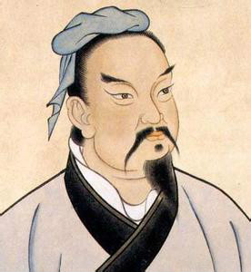孫武，字長卿，春秋末年齊人（西元前545 -前470 ）人，後世尊為「兵聖」。在周成王分封呂尚（即姜子牙）為齊侯之後，齊國逐漸富強壯大。在春秋時代，齊國已是東方大國，在齊桓公與管仲的經營下，九合諸侯、一匡天下，成為第一位中原的霸主。這種尚武的風氣，就是世界首本軍事專著《孫子兵法》的搖籃。

　　由於孫武看到齊國的政局逐漸衰頹，故由齊奔吳。他起初在郊外隱居，潛心鑽研戰略，並結識了伍子胥；後來伍子胥七次推薦孫武於吳王闔閭，《孫子兵法》即是孫武在闔閭三年覲見吳王闔閭時的見面禮。在十三篇裡，以謀略取勝是全書的靈魂，希望能透過戰前的運籌帷幄，達到【□三十六計走為上策 　／ ■不戰而屈人之兵】的目的。孫武也運用了精心設計的戰略，與伍子胥合力攻楚，五戰五勝；其中尤其以「柏舉之戰」贏得了顯赫戰功，史稱「東周第一大戰爭」。司馬遷在《史記．孫子吳起列傳》裡，也肯定孫武的貢獻：「（吳國）西破強楚，入郢，北威齊晉，顯名諸侯，孫子與有力焉！」

　　在《孫子兵法》的首章，即特別強調最高軍事決策──「廟算」的重要性，同時也考量到戰爭和【■政治 ■經濟 ■外交 □百姓 □統治者 ■氣象 ■地理】等因素的互動關係。統治者想要克敵致勝，在戰前必須【□細細琢磨，出奇制勝 ／ ■謹慎謀畫，絕不可輕率用兵】。

此外，在戰前策略的訂定與臨場戰術的運用上，都要掌握戰爭的主導權，才能「致人而不致於人」。而一個老謀深算的將領，並不會死守兵法，不知變通，而能根據不同的敵我情勢和地形變化作出合理判斷，其運用之妙在於一心。

|  |  |  |  |  |  |  |
| --- | --- | --- | --- | --- | --- | --- |
| **姓名** | **孫武** | | | **字號** | | 字【 長卿 】，後世尊【 兵聖 】 |
| **時代** | □西周　■春秋　□戰國 | | | **著作** | | 《 【 孫子兵法 】 》（或稱《孫子》、《孫武兵法》） |
| 生平  事蹟 | **戰略大師之旅** | | | | | |
| 名言  及  策略 | **關鍵句** | | **策略** | | **內容** | |
| **知己知彼，百戰不殆；不知彼知己，一勝一負，不知彼不知己，每戰必殆。**  **《孫子兵法･謀攻篇》** | | **1** | | 了解對方也了解自己，就能百戰百勝；不了解敵方而熟悉自己，勝負各半；既不了解敵方，又不了解自己，每戰必敗。  所謂「知己知彼」就為了「運籌於帷幄之中」，以「決勝於千里之外」。 | |
| **是故百戰百勝，非善之善也；不戰而屈人之兵，善之善者也**  **《孫子兵法･謀攻》** | **4** | | | 百戰百勝，還不算是高明中最高明的；不經交戰而能使敵人屈服，才算是高明中最高明的。「不戰而屈人之兵」，是「全勝」思想最好的詮釋。 | |
| **攻其無備，出其不意。《孫子兵法･始計篇》** | **3** | | | 要在敵人沒有防備處發起進攻，在敵人意料不到時採取行動。對敵人作戰，就應在敵人守備最薄弱的地方和敵人意想不到的時間，在對方毫無防備的情況下突然襲擊，這樣就能出奇制勝。 | |
| **投之亡地然後存，陷之死地然後生。**  **《孫子兵法･九地篇》** | **2** | | | 把軍隊置於必死之地，身陷絕境，反而能轉危為安。保存下來，取得勝利。這也是出奇致勝的一種方法。遇到情況危急，已無退路的險要關頭，可把軍隊投道死亡線上，士兵如過河卒子，只能進不能退，為求得自身的生存，必須背水一戰，拚死搏鬥，這樣反而能轉敗為勝。 | |
|  | | | | | |
| 他人  評價 | |  |  |  |  | | --- | --- | --- | --- | | **評價者** | **出處** | **評價內容** | **備註** | | **司馬遷** | 《史記‧孫子吳起列傳》 | 記載孫子用兵法助吳國破楚，立大功，展現實戰價值 | 孫子首次出現在史書中 | | **劉勰** | 《文心雕龍‧程器篇》（南朝梁） | 「孫武兵經，辭如珠玉。」 | 肯定兵法文字精練，具文學美感 | | **班固** | 《漢書‧藝文志》 | 將《孫子》列入兵家代表典籍 | 漢代官方認證，兵家經典 | | **曹操** | 《孫子略解》 | 為《孫子兵法》撰寫註解：「夫兵者，國之大事，死生之地，存亡之道，不可不察也。」 | 認同孫子戰略精義，推廣實用性 | | **諸葛亮** | 《通典》等典籍 | 熟讀《孫子》，吸納其思想於《將苑》《心書》中  「戰非孫武之謀，無以出其計遠。」 | 間接引用，重視孫子謀略精神 | | 唐太宗 |  | 「至精至微，聰明睿智，神武不殺」 | 最高軍事原則 | | **杜牧** | 《孫子序》（唐代為《孫子》作序） | 「兵以詐立，以利動，以分合為變者也。」 | 將孫子兵法融入唐代戰略分析 | | | | | | |

**二、智鬥沙場──孫子兵法X歷史對決**

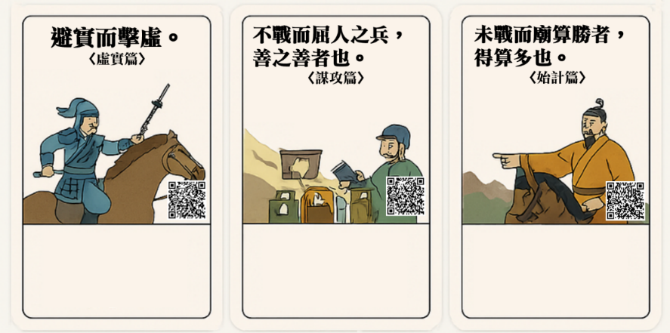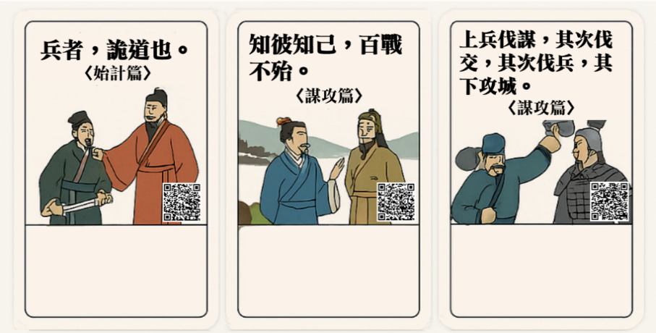  當歷史來到轉捩點，每一個選擇都如戰場上的一紙命令。《孫子兵法》流傳千年，不只是將軍的兵書，更是生活中的智慧之道。現在，我們將面對十個真實的歷史抉擇。請仔細閱讀每一張「歷史事件牌」，思考它所隱含的策略、情緒與局勢，然後，從十句《孫子兵法》的經典語錄中，找出最能對應該事件的那一句。你，就是那位「未戰而廟算」的策士─請出牌！

B

C

A

E

I

|  |
| --- |
|  |
| H  G  F  D |
|  |

**※歷代著名戰役參考選項：**

|  |  |  |  |  |  |
| --- | --- | --- | --- | --- | --- |
| **A** |  | **B** |  | **C** |  |
| **D** |  | **E** |  | **F** |  |
| **G** |  | **H** |  | **I** |  |

參、課文深究

**一、檢索訊息：**

在《孫子兵法》的漢墓竹簡本中，第一篇的篇名只稱為「【 計 】」；後人因其名列十三篇之首，才加上「【 始 】」字。

|  |  |  |  |  |  |
| --- | --- | --- | --- | --- | --- |
| **人** | 主角：【　孫武　】 | **時** | 春秋時期 | **地** | 【　吳國　】 |
| **事** | 1.提出「道、天、地、將、法」五要素。  2.計：計算敵我實力，預測戰爭勝算和規劃作戰進程  3.計劃：戰前評估敵我優劣，評估戰爭可行性，制定戰爭計畫，構思戰略和戰術。 | | | | |

**二、段落分析：**

**第一~三段：段旨──國家存亡為戰爭的首要本質**

|  |  |
| --- | --- |
| 孫子曰：兵者，國之大事；死生之地，存亡之道，不可不察也。 | 孫子說：用兵作戰是國家的大事，左右了軍民的身家性命，更是決定國家勝敗存亡的要素，不可不加以詳察研究啊！ |

1.下列關於「兵者，國之大事」的敘述，下列最能反映作者對戰爭本質的認知的是：

□戰爭為將領的專業判斷，不需全民關心 ■戰爭關乎國運與人民安危，必須審慎評估

□有天時地利就能必勝，為國者必知大事 □戰爭屬於國君判斷的大事，需人民的監察

2. 以下最能呼應孫子〈始計〉中首段：「兵者，國之大事；死生之地，存亡之道，不可不察也」的觀點是：

■曹操在官渡之戰前分析袁紹兵力與地理情勢，成功以弱勝強

□宋徽宗因沉迷書畫藝術，忽視金軍壓境，最終導致北宋滅亡

□秦始皇為了加強權力統一思想，故焚書坑儒，進而中央集權

□美國在南北戰爭中，南軍率先進攻北方速戰速決，以求速勝

3.請根據下列圖示，觀察台灣兵役制度的演變，簡述台灣兵役制度改革與〈始計〉首段之「慎戰」精神其相似之處是：(80字)

|  |
| --- |
| **(本圖為筆者自行繪製)**  **資料來源：李澄欣〈台灣延長義務兵役至一年 蔡英文「困難決定」背後的壓力〉2022年12月27日報導**[**https://www.bbc.com/zhongwen/trad/chinese-news-64102726**](https://www.bbc.com/zhongwen/trad/chinese-news-64102726) |
| **精神相似之處：**  孫子強調戰爭關乎國家安危，應慎重考量；台灣延長兵役期，亦是因應安全需求，強化防衛實力，是一種謹慎備戰的表現。(53字) |

**第二至三段：段旨──五種作戰的國力評估，先知五事可致勝**

|  |  |
| --- | --- |
| 故經之以五事，校之以計，而索其情；一曰道，二曰天，三曰地，四曰將，五曰法。  道者：令民與上同意；可與之死，可與之生，而民不畏危也。天者：陰陽、寒暑、時制也。地者：遠近、險易、廣狹、死生也。將者：智、信、仁、勇、嚴也。法者：曲制、官道、主用也。凡此五者，將莫不聞，知之者勝，不知者不勝。 | 所以國家元首或是指揮三軍作戰的人，應以五個方面做為經營戰爭的綱領，用以比較敵我戰情的強弱，進而推測戰事勝敗的實情。第一是道，第二是天，第三是地，第四是將，第五是法。  所謂「道」，是使得全國人民都能體會為何而戰，為誰而戰的戰爭目的，並與在位者同一意志，願意為國家出生入死，不害怕任何的危險。所謂「天」，是指晝夜晦明、寒冷暑熱、春夏秋冬四季變遷及氣象變化對戰爭帶來的不同影響。所謂「地」，是指作戰時應確實掌握行軍距離的遠近、路線上會遭遇險峻或平易，戰場面積的大小，以及設想好足以決定生死的撤退路徑。所謂「將」，則必須具備以下五種武德，才能克敵致勝：足智多謀、信賞必罰、仁者胸懷、勇敢果決、公正嚴明。所謂「法」，指的是軍中法制，訂定軍隊的各級編制、各級官兵遵行的法令規章、人事升遷以及各種軍備武器、後勤糧餉等主要用度。以上五點作為主帥的，不可以不了解，真正了解的才能穩操勝劵，否則便與勝利無緣。 |

4.根據上文，下列最接近「道」的現代意涵是：

　■民眾認同國家理念，願意共同努力 □民兵訓練有素，戰況反應迅速

　□國君敬神祭天，神鬼降福百姓安樂 □國土資源豐沛，人民無所憂懼

5. 下列關於《孫子．始計》「五事」的意涵，說明正確的是：

　□「天」指軍隊紀律與懲罰制度 □「地」指軍隊訓練的場地

　■「法」指國家法律與制度 □「道」專指氣候與季節變化

6.孫子〈始計篇〉中：「將者：智、信、仁、勇、嚴也。」下列為《史記．鴻門宴》中文公之行為對照表，下列選項前後敘述皆正確的是：（多選）

|  |  |  |
| --- | --- | --- |
| **將之德** | **人物行為敘述** | **前後敘述**  **是否正確** |
| **智** | 范增在宴會上多次以眼神和玉玦暗示項羽採取行動，展現出其運用計謀的智慧。 | ■ 是 / □ 否 |
| **信** | 項伯不顧項羽的命令，私下保護劉邦，體現了他信守與張良承諾的品格。 | □ 是 / ■ 否 |
| **義** | 項伯在宴會上以身作盾保護劉邦，展現了他對朋友的道義和仗義之舉。（此處更側重道義行為） | ■ 是 / □ 否 |
| **勇** | 樊噲在項羽面前毫不畏懼地闖入，並直言劉邦的功勞，展現出其忠勇和對正義的堅持。 | □ 是 / ■ 否 |
| **嚴** | 項羽雖然在鴻門宴上態度猶豫，但在掌握軍事實力後，對劉邦陣營始終保持強硬姿態，體現了他作為統帥的威嚴。 | □ 是 / ■ 否 |

解析：智：范增在鴻門宴上多次試圖通過暗示（眼神和玉玦）提醒項羽殺掉劉邦，體現其運用計謀、試圖改變局勢的智慧。他深知劉邦是項羽未來爭霸天下的潛在威脅，因此力主除掉他，這展現了他作為謀士的遠見和智慧。信：項伯私下保護劉邦，主要是出於他與張良的交情和道義，而非嚴格意義上的「信守承諾」這一將領的品格。雖然他確實信守了與張良的約定，但將其直接對應於《孫子兵法》中將領的「信」，可能略有偏差。「信」在此語境下更偏向於取信於部下、言出必行等面向。因此，此處敘述與「將之德」的「信」的內涵並非完全契合。義：項伯在鴻門宴上不顧自身安危，甚至以自己的身體保護劉邦，這完全展現了他對朋友的道義和仗義之舉。他重視與劉邦陣營中人的情誼，並在關鍵時刻挺身而出，符合「義」的內涵。雖然《孫子兵法》中沒有直接提到「義」，但在傳統文化中，「義」常常與將領的品德聯繫在一起。勇：樊噲在鴻門宴上勇敢地闖入，並直言不諱地指出劉邦的功勞，展現了他的勇氣和對劉邦的忠誠。然而，將其直接對應於《孫子兵法》中將領的「勇」，可能側重點有所不同。《孫子兵法》中的「勇」更多指的是將領在戰場上的果敢和膽識。雖然樊噲的行為也需要勇氣，但其情境更偏向於忠義之舉，而非戰場指揮的勇猛。嚴：項羽在鴻門宴上的猶豫不決，並不能直接體現他作為統帥的「嚴」。雖然他最終掌握著軍事優勢，對劉邦陣營保持強硬姿態，但「嚴」更多指的是軍紀的嚴明、賞罰的公正等。鴻門宴上項羽的表現，更多的是一種實力上的壓制，而非管理和約束上的嚴格。

7. 「五事」觀今──AI假訊息時代的守與攻

(1) 請根據影片內容與現代社會現象，判斷下列敘述中，並與孫子所提「五事」相對應：

|  |  |  |
| --- | --- | --- |
|  | **內容** | **影片解釋（正確請畫記）** |
| **10分鐘用AI生成假影片 連專家都被騙倒 如何識別？｜**[**#X分鐘看新聞**](https://www.youtube.com/hashtag/x%E5%88%86%E9%90%98%E7%9C%8B%E6%96%B0%E8%81%9E)**｜公視P# 新聞實驗室** | 願景一致、凝聚共識 | □網紅亂用 AI 製造假消息，無視群眾觀感 |
| 外在情勢 | ■新技術變化快速，AI換臉已可亂真 |
| 地理位置／競爭環境 | ■偏鄉地區學生缺乏媒體素養與網路資源 |
| 領導者素質 | □民眾資訊識讀力薄弱，難以辨別虛實 |
| 制度規劃與組織效能 | ■政府推動 AI 判別平台，建立認知戰防線 |

解析：「道」─強調君民同心，此例未涉及民意導向；「天」─科技演進屬時勢條件；「地」－在資訊時代，網路與媒體接觸的「地理與環境差異」也會形成競爭優勢或劣勢；「將」─指領導者素質，非指一般民眾；「法」─制度與資源配置應對假訊息。

(2) 請根據孫子「五事」任選兩項，結合影片與台灣社會現況，說明在面對AI假影片與假訊息的挑戰時，社會該如何「知彼知己」，避免在認知戰中敗陣。請具體說明各項應用方式與實例。

|  |  |  |
| --- | --- | --- |
| **五事** | **應用方式** | **實例** |
| 道 | 行政院與數位發展部透過「MyGoPen」查核平台與民間合作，針對影片進行事實釐清 | 2024年總統大選前，台灣遭遇多起AI深偽影片流傳事件，有網路帳號散播總統候選人被偽造的假講話影片 |
| 法 | 台灣推動「數位發展部」設立「產業署」與「資安署」，強化AI與資訊應變治理能力 | 2023年更與Meta、Google等國際平台協議合作，限制深偽影片在未標註情況下傳播的機會，並同步研發AI判讀模型加強辨識能力 |

【參考方向】

若選「道」→ 社會信任與公共資訊透明

若選「將」→ 領導者的遠見與品格

若選「法」→ 媒體與科技倫理法規制定

若選「天」、「地」→ 科技進程與資訊地理的不對等性

**第四~五段：段旨──敵我比較及敵我比較**

|  |  |
| --- | --- |
| 故校之以計，而索其情；曰：主孰有道，將孰有能，天地孰得，法令孰行，兵眾孰強，士卒孰練，賞罰孰明，吾以此知勝負矣。  將聽吾計，用之必勝，留之；將不聽吾計，用之必敗，去之。  計利以聽，乃為之勢，以佐其外；勢者：因利而制權也。 | 因此在比較彼此強弱之餘，(就以下七個項目)，可進一步探索分析敵我雙方各項主客觀條件與優劣實情：一、雙方主帥誰較賢明深獲人心？二、雙方將領誰較有領導統御的能力？三、何方較佔天時地利之優勢？四、法律命令何方較能貫徹執行？五、何方兵多將廣，戰力強大？六、何方士兵訓練精良？七、何方賞罰信實，紀律嚴明？憑著以上七項的分析比較，我們便可知道雙方的勝敗了。  　　如果能認同我的軍事謀略，確實執行，就一定能克敵致勝，我就留下。相反的，如果不能接受我的軍事理念，用兵作戰必定失敗，我就會告辭離開。  　　既已謀劃出利於作戰的策略，且被國君採納，接下來就要為國家營造強而有力的作戰氣勢，作為外部的輔助。所謂「勢」就是根據有利於己的各種客觀情勢，隨時準備好採取權變的措施。 |

**8**.以下各項**不屬於**孫子提到的敵我比較項目的是：

□主將是否深得民心 ■軍隊士氣是否高昂團結

□士兵是否訓練有素 □軍中法律是否執行嚴明

9. 根據上文，下列選項能反映孫子在此所提的戰略核心概念是：（多選）

■ 決策前應評估內外部資源與條件，據以推估勝負。（對應「校之以計」與「吾以此知勝負」的思辨）

□ 勝敗關鍵在於士氣高昂與宗教信仰是否一致（「卒」的重要性，包括士卒的訓練和素質，但並未將士氣高昂直接與「宗教信仰是否一致」掛鉤。）

■ 勢的建立需順應時勢與情勢，靈活應變（對應「因利而制權」）

■ 若領導者不願接受正確策略，即便人才濟濟也難以取勝（則為「將聽吾計…將不聽吾計…」的核心價值觀）

□ 行動力比計劃更重要，只要執行得當即可致勝（《始計篇》的首要強調是「計」，即周密的計劃和分析。孫子認為，未戰而廟算勝者勝，未戰而廟算不勝者不勝。他並非不重視行動力，但認為行動必須建立在充分的計劃和正確的判斷基礎之上。如果沒有經過深思熟慮的計劃，僅憑盲目的行動，即使執行得再「得當」，也可能因為方向錯誤而導致失敗。）

**10.**下列為小孫根據赤壁之戰的情節整理魏、蜀．吳三國的軍事策略，列出「七項比較項目」對照分析雙方在這七項上可能的優劣，請依照孫子兵法提出的七計並填入對應的表格中：

|  |  |  |  |
| --- | --- | --- | --- |
| **七計項目** | **曹操（北方聯軍）** | **孫劉聯軍（南方聯軍）** | **優劣比較與分析** |
| **主孰有道** | 剛南征，士兵疲憊，民心未歸 | 孫權穩固江東、劉備仁德領民 | 孫劉聯軍擁有地利與民心，符合「道者，同心可與死生」 |
| **將孰有能** | 曹操統一北方，有戰功，但不熟水戰 | 周瑜善於水戰，諸葛亮智謀過人 | 孫劉聯軍擁有熟稔地形與作戰經驗的將領，指揮更適切 |
| **天地孰得** | 北方兵不習水戰，疫病爆發，天氣不利 | 地熟、水軍訓練有素，利用風勢放火 | 孫劉掌握地形與東風，火攻成功，完全利用「天地」形勢 |
| **法令孰行** | 魏軍規模過大，軍心不齊 | 聯軍紀律較整齊，指揮體系清晰 | 曹軍兵多難控，孫劉聯軍小而精，紀律與法令執行力佳 |
| **兵眾孰強** | 約二十萬人以上，兵力強大 | 約三萬人，兵少但熟於水戰 | 曹軍兵多但疲憊不適水戰，孫劉兵雖少但精銳實戰力強 |
| **士卒孰練** | 北方兵不擅舟戰、南下水土不服 | 水軍長年演練、適應水戰 | 孫劉士兵熟練水戰環境，體能與戰技更具實效 |
| **賞罰孰明** | 曹操施賞罰但無法在短期穩住異地士氣 | 周瑜獎懲分明，士氣高昂 | 孫劉軍賞罰分明、激勵士氣，穩定軍心 |

**第六段：段旨──詭道十四法**

|  |  |
| --- | --- |
| 兵者：詭道也。故能而示之不能，用而示之不用，近而示之遠，遠而示之近。利而誘之，亂而取之，實而備之，強而避之，怒而撓之，卑而驕之，佚而勞之，親而離之。攻其無備，出其不意，此兵家之勝，不可先傳也。 | 用兵作戰講究奇詭變詐的謀略，因此，能戰的軍隊反而展示無能的一面。決心用兵攻伐，反而裝作無意出戰。想要掠奪近前的目標，卻故意繞遠路以欺敵，反之，想要遠攻卻故意就近陳列重兵。用利益誘引敵人，並乘機攻取。當敵方人馬堅實，我方應嚴陣以待。當敵軍更強盛時，我方應避開敵軍鋒芒，伺機再戰。運用手段以激怒並擾亂敵人軍心士氣。採取謙卑態度讓敵軍狂妄自大。以奇襲策略使敵軍疲於奔命，不得安寧。挑撥敵軍上下情誼，使之離心離德。在敵人鬆懈無備時，趁虛而入，加以攻擊。在敵軍料想不到之處出手，使之手腳慌亂不及應付。以上種種奇詭變詐的謀略，就是軍事家克敵致勝的要訣，端視當時敵情狀況臨機應變，不可事先傳出洩露啊。 |

11.「實而備之，強而避之」展現的策略是：

□正面對決 □引誘敵人 □迂迴包抄 ■避實擊虛

12.根據〈孫子．始計〉中「兵者，詭道也」的內容，下列選項正確反映「詭道策略」的概念與應用的是：（多選）（詭道為兵家之本，講求以假亂真、出其不意）

■故意示弱來誘使敵人進攻，實為伏兵之計

■在外交談判中表面服從，實則爭取時間與籌碼

□大量使用AI生成假訊息以誤導民眾，提高點閱率（雖涉及詭道，但若為散布假訊息傷害民眾知情權，已屬資訊戰甚至違法）

■利用敵人疲憊之際，選擇突襲，製造混亂

□軍事演習公開全部部署，表達自信與和平誠意（則與詭道原則相反，反為示弱）

13. 兵法與國際交鋒：孫子智慧如何揭露烏俄戰爭詭計！

|  |  |
| --- | --- |
|  | **新聞來源：**  **〈認知作戰假訊息成俄羅斯攻烏克蘭武器首選〉23:41 2022/03/05 中央社<https://reurl.cc/vQWRql>** |

(1)請先閱讀上方時事新聞摘要，俄軍「開戰前表態和平、實則突襲」的行為，最符合下列的詭道策略是：

□能而示之不能 □怒而撓之 ■攻其無備 □佚而勞之

(2)請簡要說明俄羅斯使用詭道策略的目的，以及對烏克蘭造成的具體影響。（請列出至少兩點）

答：(參考答案)

1.俄羅斯透過假外交談判掩護軍事部署，使烏克蘭無法及時調動防衛力量。

2.造成烏軍前線混亂與指揮失靈，初期戰略失據，符合孫子所謂「攻其無備、出其不意」。

14. 兵法與現實交鋒：校園衝突 × SWOT 分析

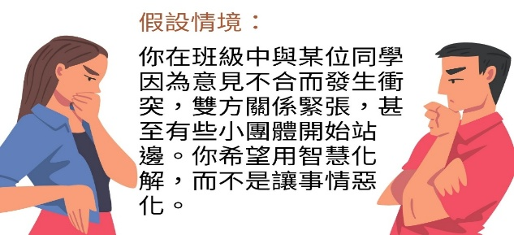

(1)第一步：進行 SWOT 分析

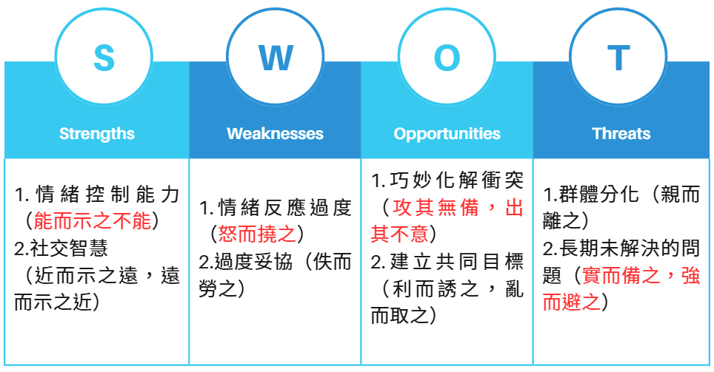

(2)第二步：根據 SWOT，制定解決方案

|  |  |  |  |  |
| --- | --- | --- | --- | --- |
| **SWOT 分析** |  | **孫子兵法詭道策略** |  | **智慧解決校園衝突** |
| **S（優勢）** | **能而示之不能** | 先表現出謙遜與冷靜，即使自身擁有優勢，也避免過於強勢，讓對方感受到你的包容，為解決衝突創造有利條件 |
| **W（劣勢）** | **怒而撓之** | 當處於劣勢時，巧妙地表現出自己的無所畏懼，避免直接反擊，而是以智慧化解對方的挑釁，防止衝突升級。 |
| **O（機會）** | **利而誘之** | 利用對方的需求或關注點來引誘他們合作，創造雙贏局面，進而讓對方在無意識中接受解決方案，達到協同效應。 |
| **T（威脅）** | **攻其無備，出其不意** | 面對威脅時，選擇出其不意的方式解決問題，在對方未做好準備時，用智慧迅速打破僵局，化解可能的危險或矛盾。 |

**第七段：段旨──戰前廟算**

|  |  |
| --- | --- |
| 夫未戰而廟算勝者，得算多也；未戰而廟算不勝者，得算少也；多算勝，少算不勝，而况無算乎？吾以此觀之，勝負見矣。 | 開戰之前，經過沙盤推演，籌謀周詳的，獲得勝算的機會自然就大。相反的，戰略布局未盡完善，勝算的機會自然小了。多多營造有利的條件，越充分越穩操勝券，營造不足就難以戰勝，更何況未曾著意營造任何勝利條件的呢？我根據對這類「廟算」的觀察，戰前便可預知勝敗的結果了。 |

15.根據《孫子兵法》中的「夫未戰而廟算勝者，得算多也……」這段話，下列能體現出「廟算」在戰爭或衝突中的重要性的是：（多選）

□無論戰局如何，盡量避免任何計算和謀劃（缺少戰略計畫，勝算的機會自然小）

■計畫的周全程度，直接決定戰爭的勝敗

■缺乏計畫的行動容易帶來不可預測的風險

□計算多並不重要，重點在於戰鬥的勇氣和決心（文中未提及戰鬥的勇氣和決心）

■計算少的結果是戰敗，計算多則有較大機會勝利

16.策略先行，成功破局──「公司A的市場制勝之道」

|  |
| --- |
| 在一場全球企業競爭中，兩家公司同時推出一款新型智能手機。公司A在設計和生產過程中進行了詳細的市場分析、預測消費者需求、設計符合當前市場需求的功能，並對潛在風險進行了充分的評估和應對策略。相比之下，公司B雖然推出了類似產品，但缺乏詳細的市場調查，並未充分預見到競爭對手可能的市場行為。結果，公司A成功吸引了大量的消費者，並在市場中占據主導地位，而公司B的產品未能如預期般受歡迎，且面臨銷量不振和市場份額下降的困境。 |

1. 請根據上述材料，深入分析為何公司A能夠成功，而公司B失敗。從《孫子兵法》的角度，這與「計算多」和「計算少」的策略有何關聯？並結合當前情況提出一個可能的反思和策略建議。

|  |  |
| --- | --- |
| **問題** | **答案** |
| **公司A成功的關鍵是什麼？** | 公司A在前期進行了詳細的市場調查與需求預測，並為風險做好準備，成功精確對接了市場需求。 |
| **公司B失敗的原因是什麼？** | 公司B未進行充分的市場調查與風險評估，缺乏計算，導致產品未能滿足市場需求，銷量不佳。 |
| **如何將《孫子兵法》中的「計算多」和「計算少」策略應用於公司A和公司B的情境？** | 公司A運用了「計算多」策略，進行了全面的市場分析；公司B則是「少算」，依賴直覺和快速決策，結果失敗。 |
| **根據分析，如何解釋《孫子兵法》中的「多算勝，少算不勝」這一理論？** | 多算：代表充分準備，能預測風險並有效應對 |
| 少算：則意味著準備不足，容易在挑戰中失敗 |
| **未來企業應如何改進以提升成功的機會？（提出具體的策略建議）** | 企業應加強市場調研，進行全面的需求預測與風險管理，靈活應對市場變化和競爭挑戰 |

(2)你在準備考試、專題或展演活動時，有沒有「廟算不足」導致失利的經驗？回頭看，你認為當時應該從哪方面開始加強？

|  |
| --- |
| (學生自由作答) |

肆、課文深究

**一、攻無不克的起點：從〈始計〉看孫子的兵學藍圖**

作為《孫子兵法》的首篇，〈始計〉開卷即以嚴肅的口吻，傳達了「 慎戰 」的態度，提出了「先計而後戰」的大方向，對十三篇進行提綱挈領，並總括了戰爭要旨，說明作戰計畫之原理與原則。隨後也提出了「 廟算 」的觀點，建議用兵前要先以戰爭的常規：「 五事 」 、「 七計 」評估勝敗的籌碼。再談應變手段──詭道；以常法為本，變法為末。當慎戰的態度與廟算的思維相輔相成時，方可立於不敗之地。

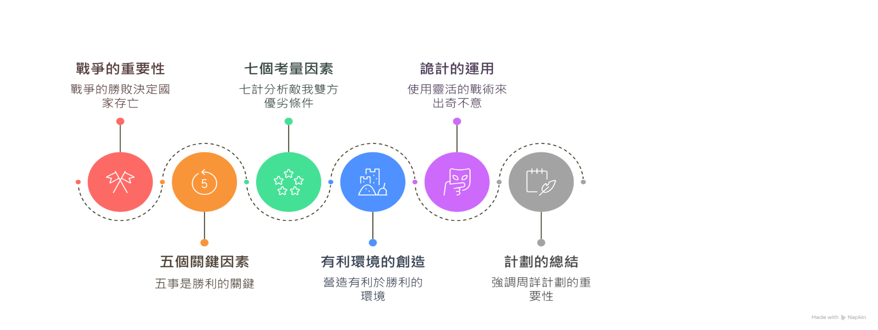

A

C

B

**參考答案：**

|  |  |  |
| --- | --- | --- |
| A | B | C |
| 以「主孰有道…賞罰孰明」等七件事論述敵、我主帥之優劣與勝敗之關鍵。 | 用兵作戰乃敵我雙方虛實強弱之詭道，唯有擅長各種謀略，並加靈活運用的一方，才能出奇不意，攻敵無備。 | 提出「道、天、地、將、法」五事作為三軍統帥知己知彼，克敵致勝的鎖鑰。 |

**二、兵法中的指南：理論到實務的戰略指引**

〈始計篇〉是《孫子兵法》的開篇，孫子在一開始就強調「兵者，國之大事」，必須審慎評估再行動。因此，他設計出「五事」（基本價值與判準）和「七計」（戰前對敵我的實際比較與推演）兩層架構，目的在於建立一套由原則到操作、由宏觀到微觀的戰爭評估體系。理論及實務的安排，讓「知勝負」不再依賴運氣或個人直覺，而是可預測、可掌握的戰略科學。請依照本文完成以下「五事」與「七計」兩層面的表格：

|  |  |  |
| --- | --- | --- |
| **面向** | **五事** | **七計** |
| **基本定義** | 戰爭( 成敗 )的五大根本條件 | 具體比較敵我的七項( 實務 )指標 |
| **性質屬性** | 原則性、概念性、宏觀判斷標準 | 實務性、操作性、微觀評估 |
| **評估對象** | 評估我方戰力與基礎條件是否穩固 | 透過「彼我對照」，比較( 雙方 )實力 |
| **核心重點** | 是否合( 道 )、順( 天 )、得( 地 )、有( 將 )、有( 法 ) | 誰擁有道德號召力、( 將帥能力 )、天時地利、軍隊強弱、紀律制度等優勢 |
| **概念功能** | 建立(戰前)判斷的大方向與價值核心 | 作為「 廟算 」與「 知勝負 」的具體依據 |
| **兩者關係** | 為七計提供核心概念架構（如「道」在五事與七計中皆出現） | 將五事具體量化、比較敵我，用於廟算 |
| **例子說明** | 「道」指上下同欲，「將」指智信仁勇嚴 | 「主孰有道」、「將孰有能」、「法令孰行」為具體比較條目 |

伍、延伸閱讀

※請閱讀克勞塞維茨〈戰爭論〉一文，並回答下列問題：

|  |
| --- |
| **《戰略大歷史》：在應該力取還是智取敵人的問題上，克勞塞維茨選擇前者**  克勞塞維茨在《戰爭論》中提出了一整套關於戰爭的理論，影響深遠。他認為，戰爭是政治的延續，而不是一種單純的暴力行為。這部作品的核心是對戰爭本質的深刻觀察，並且強調三個關鍵特點：原始暴力、機會與運氣、以及作為政策工具的戰爭。這三者之間的互動構成了克勞塞維茨的戰略學說，揭示了政治無法完全主導戰爭，卻始終需要為戰爭創造條件。  克勞塞維茨最著名的格言是「戰爭無非是政治透過另一種手段的延續」，強調戰爭應該服務於政治目標，而非變成無意義的暴力。他認為，戰爭中不僅是敵對意志的對抗，還充滿了情感與運氣的成分。政治要能有效引導戰爭，但不應過度干預戰爭的基本法則。軍事行動不可忽視其對政治結果的影響。  其中，克勞塞維茨提出的「摩擦」概念對軍事理論有重要貢獻。他指出，戰爭中最簡單的事情也常常是最困難的，許多意想不到的小事件會影響計劃，造成混亂和延誤。戰爭的結果往往無法預測，取決於運氣和偶發事件。這種「摩擦」讓即使最精心的計劃也可能無法完美實施。  克勞塞維茨還強調了戰爭計劃的重要性，提出戰略家需要有靈活性，但也要為了目標擬定一個清晰的計劃。他認為，計劃不應輕易改變，除非情況迫使如此。戰爭的目的是達成政治目標，因此戰略應該通過有計劃的軍事行動來實現。戰略家必須制定每一場戰役的具體行動，並且在實施過程中盡量克服摩擦。  在制定計劃時，克勞塞維茨認為必須考量敵我實力的對比。敵軍的力量和士氣需要進行準確評估，而情報的可靠性常常不高，可能會導致錯誤判斷。因此，對於無法確定的情報，戰略家應該依據「可能性法則」來進行判斷，並且在不確定的情況下保持冷靜。  另一個重要的概念是「重心」。克勞塞維茨認為，戰爭的成功在於尋找到敵方的「重心」，這是敵人力量的核心所在。攻擊敵人的重心會有效地削弱其整體力量，從而達成戰爭目的。  克勞塞維茨的理論強調的是理性與冷靜的思維，避免過度的戰略野心和過於複雜的謀略。成功的戰略應簡單明瞭，並且根據實際情況靈活應變。他的戰略思想強調從現實出發，避免理想化，並且在動盪的局勢中保持清晰的思路。  因此克勞塞維茨的戰略思想幫助我們理解戰爭的本質，並提出如何在面對混亂和不確定性時進行有效的軍事規劃。戰爭不僅是暴力的衝突，更是一場充滿機會、風險與理性運用的決鬥。  改寫自勞倫斯・佛里德曼（Lawrence Freedman）〈《戰略大歷史》：在應該力取還是智取敵人的問題上，克勞塞維茨選擇前者〉2020/05/25人文•精選書摘  關鍵評論網：https://www.thenewslens.com/article/135327 |

1.根據《孫子兵法·始計篇》和《戰爭論》，以下列描述最能代表兩者對於戰爭準備的共同看法的是：

□戰爭準備的核心是確保軍隊的士氣高和體力

▓戰爭中的每一行動都需要明確的政治目的指引

□戰爭是為了消滅敵人，沒有必要考慮政治目的

□戰爭準備主要是針對軍隊進行人員訓練和補給

解析：《孫子兵法·始計篇》強調「兵者，詭道也」，即戰爭中的每一項策略都應該依據實際情況進行調整，但核心目的是要根據政治目標來決定作戰策略。而克勞塞維茨在《戰爭論》中強調，戰爭是政治的延續，軍事行動必須與政治目的密切結合。

2.根據《孫子兵法·始計篇》和《戰爭論》中的觀點，請將以下生活中的情境與相應的策略連連看並配對。

|  |  |  |
| --- | --- | --- |
| **生活情境描述** |  | **配對代號** |
| (1)在一場公司競爭中，某企業決定先分析市場需求與競爭對手，然後確定產品方向，並制定周全的營銷計劃。 | A. 確保每個行動背後都有清晰的目標，並設置明確的計劃 |
| (2)在疫情期間，某國政府提出防疫措施並立即制定相應的應急計劃，密切監控疫情發展，根據情況調整策略。 | B. 預見不確定性，保持靈活應對，隨時調整策略 |
| (3)一位新創企業的創始人進行創業計劃時，設立了詳細的目標和資源配置，並確定了自己與其他競爭者的差異化優勢。 | C. 在多變的環境中，保持靈活調整，根據實際情況調整行動 |
| (4)在一場國際競賽中，選手不僅準備了技術能力，還準備了心理調適和自我激勵策略，以應對可能的壓力和不確定性。 | D. 為了應對變數，強調準備的全面性，確保充分了解敵我情況 |

3. 關於孫子《孫子兵法》與克勞塞維茨《戰爭論》寫作筆法分析：

|  |  |  |
| --- | --- | --- |
| **項目** | **《孫子兵法》** | **《戰爭論》** |
| **作者介紹** | 孫子（公元544年－公元前496年），春秋時期的軍事家，字武，齊國人，為歷史上最著名的兵法家之一 | 卡爾·馮·克勞塞維茨（Carl von Clausewitz，1780年－183年），普魯士軍事家和軍事理論家，參與過拿破崙戰爭 |
| **書寫背景** | 《孫子兵法》成書於【▓春秋／□戰國】時期，孫子身處背景是爭頻繁的諸侯爭霸時代，對兵法的研究深受當時的戰爭需求影響。 | 《戰爭論》成書於19世紀，背景是【▓拿破崙戰爭／ □普魯士戰爭】後的歐洲軍事變革時期，克勞塞維茨根據其親身參與的戰爭經歷，分析現代戰爭的本質。 |
| **寫作語法** | 語言【▓簡潔、精練 ／□繁複、層次豐富】，表達含蓄；每條建議短小但蘊含深刻哲理與策略性。 | 語言【□簡潔、精練／▓繁複、層次豐富】，分析多角度；不僅探討戰爭策略，還討論戰爭的本質與多層次背景。 |
| **結構**  **與邏輯** | 共有13篇，每篇圍繞一特定主題，簡潔明瞭，具強烈實用性。 | 結構縝密，深入探討戰爭的多維度，無單一章節，層層剖析多方面內容。 |
| **經典名言** | 善戰先為不可勝 | 進攻就是最好的防守 |
| **戰爭哲學** | 強調【 不戰而屈人之兵 】，以智謀與謀略為主，主張【□大／▓小】損傷、【▓大 ／□小】勝利。 | 強調戰爭的【暴力性與不可預見性】，戰爭是政治的延續，並充滿不確定性。 |
| **應用與普遍性** | 強調戰爭的普遍原則與【人性洞察】，適用於【□親情 □友情 ▓政治 ▓軍事 ▓商業 ▓管理 】等多領域。 | 主要針對軍事理論與策略，於學術界影響深遠，較少應用於非軍事領域。 |
| **影響力** | 在東方及全球的軍事與管理領域擁有深遠的影響力，尤其在亞洲文化中占有重要地位，並被多位商界與政治領袖運用。 | 在西方軍事理論及學術界影響巨大，尤其對20世紀的戰爭哲學、國際關係及戰略學科發展有深刻影響，對第一次與第二次世界大戰的軍事策略有重要影響 |

短文寫作：**情緒沙場──當情緒遇上戰略**

※請閱讀文章，並回答下列問題。

|  |
| --- |
| **情緒對決策歷程的影響**  **一、情緒影響決策**  隨著近年來對於情緒與決策研究的發展，人們逐漸發現情緒扮演著幫助我們生存、適應環境、達到目標的功能性角色。人們也會因為處於不同的情緒狀態而採取不同的思考歷程，例如人們在正向情緒下會傾向於維持現況而採用過去一般性的知識、經驗法則、較有彈性的處理訊息；然而，當人們在負向情緒的狀態下，則會傾向於改變現狀以改變當下的負向情緒，而較仔細、小心的採用邏輯分析的思考方式去處理訊息（Schwarz & Clore, 1996）。  情緒亦會影響決策。Porcelli 等人的研究指出，當受試者處於壓力情境下會讓受試者的選擇更兩極化。該實驗發現，當受試者處於壓力情境時，會讓過去傾向選擇保守決策的受試者更趨保守，而在風險選擇的決策下，也更傾向做出具風險的決策（Porcelli & Delgado, 2009）。Lerner 等人的研究發現，除了壓力情境之外，受試者個人的情緒狀態也會影響決策。被引發哀傷（sad）情緒的受試者會傾向做出能夠改變現狀的決策；而被引發厭惡（disgust）情緒的受試者會傾向做出排除所有物的決策，如降低售出物品的價格等（Lerner, Small, & Loewenstein, 2004）。這些研究證據都顯示，不同的情緒狀態會影響受試者最終的決策結果。  **二、情緒影響決策的解釋模型**  過去學者提出幾種可能的解釋模型以解釋情緒影響決策的機制，這些模型主要可分為兩類：連結模型（Associative Model）與推論模型（Inferential Model）。研究結果發現，處於正向情緒的受試者，在判斷一個模糊情境時會傾向於將該情境解釋為正向（Niedenthal, 1990）；而於面對負向詞彙，處於正向情緒的受試者在將正向詞彙拉近自己時其反應時間會較快（Chen & Bargh, 1999）。由此顯示，情緒的狀態可以引發自動化的反應歷程，即負向情緒可能會激發撤離（withdraw）的反應，而正向情緒則激發趨近（approach）的反應。  Loewenstein 與Lerner（2003）區分預期情緒（expected emotion）與立即情緒（immediate emotion），前者是由預期決策後果所產生的情緒，例如：一位投資者考慮是否要提取一些儲蓄的資金投資高風險的高科技股票，當他考慮萬一碰到崩盤，則會對資金投資高風險股票產生後悔（regret）的情緒，影響其做決策。而立即情緒可以由預期情緒引發，例如上述想到崩盤，後悔的預期情緒則會引發焦慮；亦可能是由與決策行為完全無關的刺激所引發。例如，研究發現，天氣的好壞會影響受試者評估生活滿意度（Schwarz & Clore, 1983）。另外，Au 等人（Au, Chan, Wang, & Vertinsky, 2003）的研究顯示，金融市場的交易員在好心情下會有較差的表現與過度自信，在壞心情下有較保守但卻較好的表現。可見情緒的好壞會被受試者視為解釋或評估的訊息。此模型認為，受試者會嘗試解釋自己當前的情緒狀態，但在過程中可能會有錯誤歸因的情況發生，進而影響決策。  （節錄自顏乃欣〈情緒對決策歷程的影響〉心理學門熱門前瞻研究2010年9月11卷4期） |

問題（一）：文章中指出：「人們在正向情緒下會傾向於維持現況……而在負向情緒的狀態下，則會傾向於改變現狀以改變當下的負向情緒。」（Schwarz & Clore, 1996）有學者認為，負向情緒能促進更深入的分析與改變，甚至做出更審慎的決策。你是否同意這種觀點？請結合本文觀點與自身經驗，說明你對此看法的支持或反對理由。（200字以內）

（範文參考）

我同意負向情緒在某些情境下能促進更審慎的決策。以我自己為例，有次準備社團活動時，因突如其來的爭執讓我情緒低落，但也因此我開始重新檢視整體流程，發現原先設計有不少盲點。這與文章所說「負向情緒讓人更傾向使用邏輯分析」的觀點一致。雖然情緒本身不一定令人愉快，但它提醒我們現況可能有問題，值得修正。我認為真正關鍵不是情緒的好壞，而是我們是否能覺察情緒、並轉化為行動的契機。(199字)

問題（二）：我們何其幸運，能在古人智慧中尋得一帖良方；若你能在怒火中看見自己的信念，在困頓中布局未來的退與進，那你已然是自己的「將軍」。請依照寫作提示，回顧你曾面對的一次情緒難關，如何在其中「謀而後動」，從衝動走向平靜，從混亂走向秩序。

1. 請回想你最近一次情緒強烈的經驗，先完成下方的「自我分析表」，試著辨認當時的事件、你的內在信念，以及這些信念如何催生情緒的結果。完成以下表格，理解兵法與心理的結合。

|  |  |  |
| --- | --- | --- |
| 自我分析表 | | |
| A（事件）： | B（信念）： | C（情緒結果）： |
|  |  |  |

2.接續你的分析，請從兵法中的「五事」──道、天、地、將、法，擇其一細細思量：在那段情緒湧動的經歷中，究竟是什麼最深刻地左右了你的抉擇？是心中的信念與歸屬感（道），時間與環境帶來的無形壓力（天），抑或人我之間關係的遠近、情境的複雜（地）？是你對自己的認識與當下所扮演的角色（將），還是制度規則與實踐的能力（法）？請以「**情緒起風時──你如何安放自己的決定？**」為題，描摹當時的情境，訴說你所深信的價值與信念如何激起那一波情緒浪潮，又如何牽動你當下的思考與行動。最後，靜心回望這段經驗——它教會了你什麼？倘若命運再度擺下相似的局，你是否願意、也有能力，選擇不同的情緒姿態，寫下另一種結局？ （文長400字左右）